COGNOME NOME:
CLASSE II A DATA: 21 maggio 2020
Verifica di Storia

- Ordina secondo il rapporto causa/effetto. Usa 1° - 2° - 3° davanti a questi tre dati.

migliori conoscenze mediche – aumento della popolazione – maggiore produzione agricola

- Ordina secondo il rapporto causa/effetto. Usa 1° - 2° - 3° ecc. davanti a questi dati.

aumento della produzione di macchinari – nuovi macchinari – prime fabbriche nelle città – le colonie inglesi offrono nuovi mercati – rivoluzione industriale – fine del lavoro a domicilio – i contadini vanno in città e diventano operai.

- Riordina i seguenti avvenimenti secondo il rapporto causa-effetto.
___ I mercati hanno bisogno di più prodotti da vendere.
___ Le nuove macchine rendono possibile la tessitura del cotone a basso costo e su larga scala.
___ Le colonie sono nuovi mercati.
___ Nascono le fabbriche.
___ Per velocizzare le lavorazioni servono nuovi tipi di macchine.
___ Comincia a scomparire il lavoro a domicilio.

- Rispondi alle seguenti domande. Cura l’ortografia e le regole grammaticali.
Per quale malattia fu trovato il vaccino? Da parte di chi?
____________________________________________________________________________________________________________________________________________________
Quali furono le nuove piante alimentari? Quali vantaggi offrivano?
____________________________________________________________________________________________________________________________________________________
Quali vantaggi offrì la rotazione quadriennale?
____________________________________________________________________________________________________________________________________________________
Quale classe sociale fu favorita e si arricchì con la rivoluzione agricola?
____________________________________________________________________________________________________________________________________________________
Che cosa cambia con l’uso del vapore come forza motrice?
____________________________________________________________________________________________________________________________________________________
Perché le fabbriche venivano costruite vicino alle città?
____________________________________________________________________________________________________________________________________________________
Quali invenzioni rivoluzionarono il sistema dei trasporti?
____________________________________________________________________________________________________________________________________________________
Per quali ragioni si facevano lavorare donne e bambini?
____________________________________________________________________________________________________________________________________________________

4. Osserva attentamente le seguenti immagini, poi scrivi per ciascuna una didascalia adeguata.

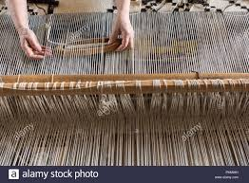 _______________________________________________

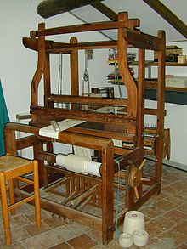 ____________________________________________

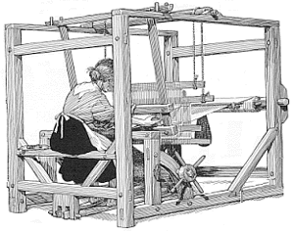 ________________________________________

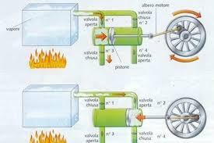 _________________________________________

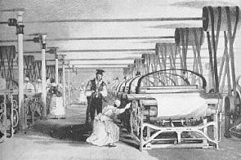 _______________________________________

- Leggi con attenzione il seguente testo. Poi rispondi alle domande.
Se, infatti, con l’apertura delle fabbriche le donne ebbero una prima opportunità di emancipazione allo stesso tempo dovettero subire soprusi e torti sottostando a delle condizioni non conformi alla figura femminile stessa. La vita in fabbrica per le donne era davvero dura e difficile: tornate a casa, dopo dieci ore di duro lavoro, dovevano impiegare altre energie con le faccende di casa, i mariti, i figli da accudire. Tra le testimonianze recuperate riportiamo quella di Betty Harris, una donna di 37 anni, la quale illustra tali condizioni con estrema peculiarità: “Sono un’estrattrice di carbone e lavoro dalle 6 del mattino alle 6 di sera. Mi fermo circa un’ora per consumare il pranzo, che consiste di pane e burro, senza niente da bere. Ho due figli, ma sono troppo giovani per lavorare. Ho estratto carbone anche quando ero incinta. Conosco una donna che dopo il lavoro andò a casa, si lavò, fu messa a letto, aiutata a partorire un bambino e poi tornò a lavorare in settimana. Mia cugina bada ai miei bambini durante il giorno. Quando torno a casa la sera sono molto stanca; qualche volta mi addormento prima di lavarmi. Non sono più così robusta come un tempo e non posso sopportare il mio lavoro così bene come facevo prima.”

- Per quante ore una donna doveva lavorare come estrattrice di carbone? _________________
- Quale alimentazione sosteneva le sue fatiche? _____________________________________
- Era concesso il permesso retribuito di assentarsi dal lavoro per la maternità? _____________
- Era curata l’igiene personale e della casa? ________________________________________

- Leggi attentamente il seguente testo. Poi rispondi alle domande.

La Rivoluzione Industriale provocò un grave peggioramento delle condizioni di vita dei lavoratori. Infatti le grandi masse di uomini che dovevano lasciare le campagne per andare nelle città industriali dovevano abbandonare le loro vecchie abitudini per assumerne altre. La vita in campagna non era per niente agevole ma si svolgeva secondo ritmi umani. I bambini incominciavano presto a lavorare nei campi aiutando i genitori; le bambine aiutavano in casa per preparare il pane ed i pasti. La famiglia alla sera si riuniva al caldo della stalla. Le feste e le fiere erano, per l’intera comunità, un’occasione per consolidare i rapporti. Naturalmente in città tutto ciò non avveniva. La famiglia si trasformava profondamente perché i salari erano talmente bassi che entrambi i genitori dovevano lavorare e mettevano al mondo molti figli affinché guadagnassero anch’essi. I bambini abbandonati venivano assunti in fabbrica. Per alcuni operazioni, la piccola taglia dei fanciulli e l’agilità delle loro dita erano il migliore ausilio per le macchine. La loro debolezza era una garanzia di docilità. Senza fatica li si poteva ridurre in uno stato di obbedienza passiva cui gli uomini maturi non si lasciavano facilmente piegare. Nelle prime filande la sorte di questi bambini fu particolarmente penosa. Alla mercé dei padroni erano sottoposti ad una schiavitù disumana. I caporeparto non permettevano un momento di pausa. Spesso per non fermare le macchine il lavoro continuava giorno e notte. Gli infortuni erano molto frequenti e la disciplina era selvaggia. Il loro stato intellettuale e morale non era migliore. Uscivano dalle fabbriche ignoranti e corrotti. Durante la loro schiavitù non solo non avevano avuto nessun tipo di istruzione, ma non avevano neppure ricevuto l’educazione professionale necessaria per guadagnarsi da vivere. Sapevano eseguire soltanto l’operazione alle macchine cui erano stati incatenati per lunghi anni. Erano, pertanto, condannati a rimanere semplici schiavi legati alla fabbrica come i servi della gleba alla terra.

Secondo questo brano:
- Perché con la Rivoluzione industriale peggiorarono le condizioni di vita dei lavoratori? __________________________________________________________________________
- Perché viene considerata migliore la vita in campagna? C’era un maggior benessere? __________________________________________________________________________
- Cosa dovevano fare i bambini? __________________________________________________________________________
- Le bambine cosa dovevano saper fare? __________________________________________________________________________
- Perché anche i bambini dovevano lavorare? __________________________________________________________________________
- Perché nelle filande le condizioni di lavoro per i bambini erano particolarmente dure? ____________________________________________________________________________________________________________________________________________________
- Quali vantaggi ottenevano i bambini lavorando nelle filande? __________________________________________________________________________

